**数据库作业 第9章**

**22920212204392 黄勖**

1. **试述查询优化在关系数据库系统中的重要性和可能性。**

答：查询优化在关系数据库系统中具有重要性和可能性。关系数据库系统是基于关系模型的数据管理系统，通过SQL查询语言进行数据的检索和操作。查询优化的目标是在给定查询请求的情况下，选择最有效的执行计划，以最小化查询的执行时间和系统资源的消耗。

查询优化的重要性如下：

1. 提高查询性能：查询优化的主要目标是提高查询性能，使查询能够在最短的时间内返回结果。通过选择最优的执行计划，可以避免不必要的磁盘I/O操作、CPU计算和网络传输，从而提高查询的执行速度。
2. 减少系统资源消耗：查询优化可以减少数据库系统的资源消耗，包括CPU、内存、磁盘I/O等。通过选择高效的执行计划，可以减少系统资源的占用，提高系统的整体吞吐量，使数据库系统能够处理更多的并发查询请求。
3. 支持复杂查询：关系数据库系统支持复杂的查询操作，包括多表连接、子查询、聚合函数等。查询优化可以针对这些复杂查询进行优化，使其能够以高效的方式执行，提高系统的灵活性和功能性。
4. 适应不同规模的数据集：查询优化可以根据数据库中的数据规模和分布情况，选择不同的执行计划。对于小规模数据集，可以选择全表扫描等简单的执行计划；对于大规模数据集，可以采用索引、分区等技术进行优化，以提高查询效率。

查询优化的可能性包括：

1. 统计信息收集：查询优化需要收集数据库中的统计信息，包括表的大小、索引的选择性、列的基数等。这些统计信息可以用于选择合适的执行计划，并估计查询的成本和选择性。
2. 查询重写：查询优化可以对查询进行重写，将复杂查询转化为等价的简单查询，以减少查询的执行成本。例如，可以将包含子查询的查询转化为连接查询或使用临时表进行优化。
3. 索引选择：查询优化可以根据查询的条件和表的结构选择合适的索引。索引可以加快查询的速度，减少数据的读取和比较操作。
4. 执行计划选择：查询优化可以根据查询的成本模型和各种优化策略选择最优的执行计划。执行计划包括表的访问路径、连接顺序、连接算法等，影响着查询的执行效率。

综上所述，查询优化在关系数据库系统中具有重要性和可能性。通过优化查询的执行计划和资源利用，可以提高查询性能、减少系统资源消耗，支持复杂查询，并适应不同规模的数据集。**窗体顶端**



答：

（1）500次

（2）4次。对R进行索引扫描，3快B+树索引块，1块数据块。

1. R需要500块，S需要40块，以S为外表，假设内存分配的块数为K,嵌套循环连接需要的块数为40+（40/（K-1））*500.
2. 若在B属性上已排好序，则需要500+40=540块；若在B属性上无序，要加上排序代价，即需要540+2*500*（log2 500+1）+2*40*（log2 40+1）块。



答：

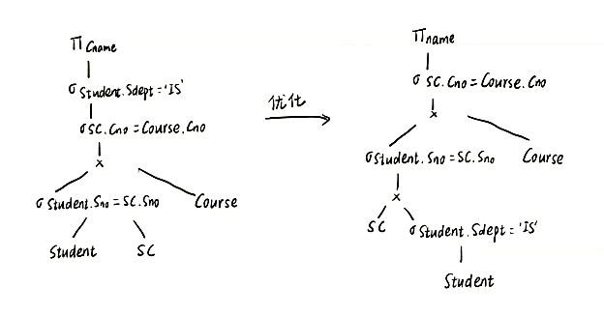



答：

1. 全表扫描，查看元组是否满足性别为女
2. 若dno<301的元组数目较多，采用全表扫描；若dno<301的元组数目较少，可以通过索引找到dno=301的索引项，然后顺着B+树的顺序集得到dno<301的索引项，通过这些指针找到department中的元组。
3. 全表扫描，查看元组是否满足Year<>2000
4. 通过B+树索引找到满足year>2000的元组，之后检查元组是否满足salary<5000
5. 全表扫描，查看元组是否满足year<2000或salary<5000



答：

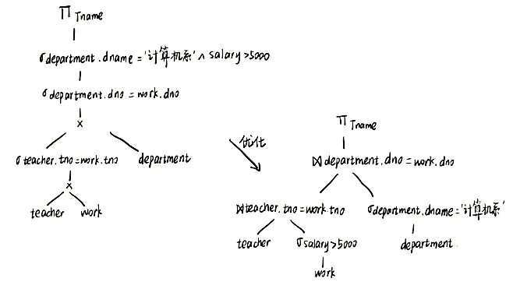

**6. 试述关系数据库管理系统查询优化的一般准则。**

**答：**

1. **选择运算应尽可能先做**
2. **把投影运算和选择运算同时进行**
3. **把投影同其前或其后额双目运算结合起来**
4. **把某些选择同在它前面要执行的笛卡尔积结合起来成为一个连接运算**
5. **找出公共子表达式**
6. **选取合适的连接算法**

**7. 试述关系数据库管理系统查询优化的一般步骤。**

**答：**

1. **把查询转换成某种内部表示，通常用的内部表示是语法树**
2. **把语法树转换成标准（优化）形式，即利用优化算法把原始的语法树转换成优化的形式**
3. **选择低层的存取路径**
4. **生成查询计划，选择所需代价最小的计划加以执行**